http://gazeta-yaroslavsky.ru/?p=9846

Ветеранам ярославского района рассказали об адресной социальной помощи
09:09, 30 Ноябрь 2015
Метки:общество

Недавно в центре социальной помощи «Ярославский» на улице палехской, 14, сотрудники центра провели встречу с активом совета ветеранов ярославского района, пишет со ссылкой на сайт центра газета «Ярославский вестник».
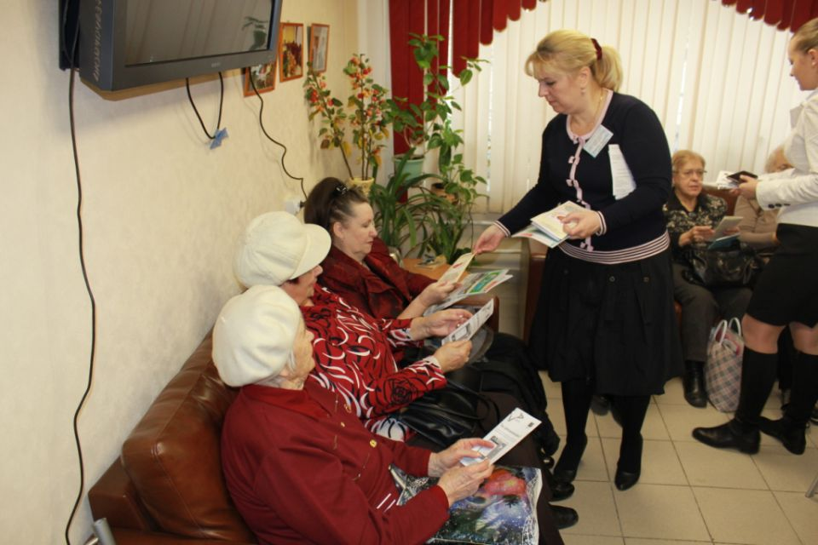
Во время встречи с ветеранами. Фот ос сайта ГБУ ТЦСО «Ярославский»
Присутствовали на встрече председатель Совета ветеранов Валерий Леонидович Дробинский, а также председатели первичных ветеранских организаций района. Сотрудники центра объяснили им, как работают структурные подразделения ТЦСО и о том, как именно могут получить помощь ветераны и инвалиды. В том числе речь шла о порядке получения абсорбирующего белья, порядке зачисления на курс реабилитации.
Для ветеранов провели экскурсию по центру и подробно объяснили, как отделения работают с клиентами. Каждому гостю вручили буклеты о работе ТЦСО. В конце встречи провели чаепитие.

ТЕКСТ: ЕЛЕНА ГОРДЕЕВА

